协助校园快递小程序

2017

组长 张效铭

成员 文博浩 冯金辉

专业名称 计算机科学与技术

班级 物联网1701

2020 年 3月

**目录**

1 功能分析 2

2.1 开发语言 3

2.2 重难点 3

3 过程模型 4

4 人员分工 5

5 进度计划 6

功能分析：

登陆：配送员和管理员登陆系统，开始工作内容；收件人验证身份，

管理员：快递信息录入；工作任务发布；问题上报；

配送员：领取工作任务；查询快递信息；查询工作进程；

收件人：查询自己的快递信息；相关配送员工作信；

本系统目的是，简化校园快递流程，使得快递信息明确化。要求系统具有足够的健壮性、安全性、易操作、可维护。

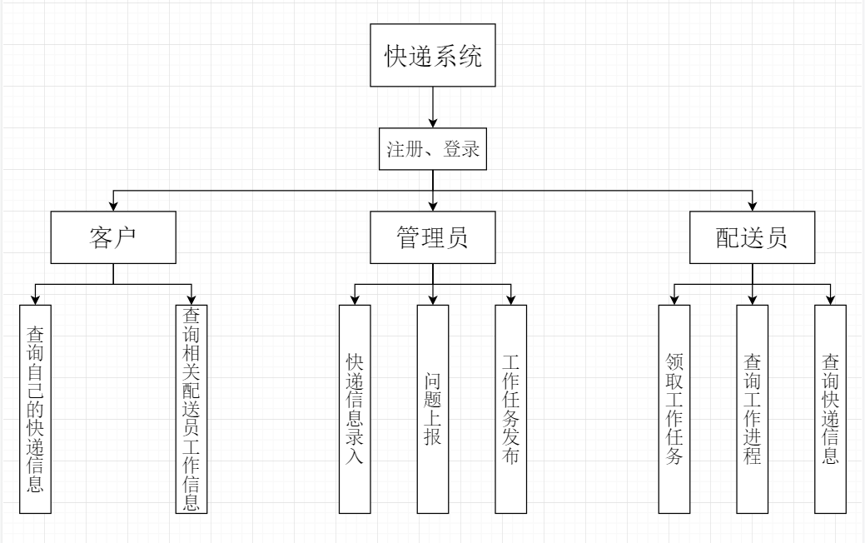

（图1）

开发语言：javaScript等

技术重点：作为一个协助快递配送的小程序，要精确定位快递员当前位置，要实时更新快递信息，要让客户能够实时获取自己的快递相关信息，系统要确保安全性，保护用户的隐私，系统既要简洁也要功能齐全，要根据用户身份的不同提供不同的功能。

难点：第一次使用javaScript等语言开发软件，组内成员在此之前都没有接触过javaScript，要从零开始学习javaScript的使用，操作有一定难度，时间上可能有些紧迫，团队开发能力不一致，协调方面需要努力。此前从未涉及过软件安全性问题，性能优化及异常处理方面也有所欠缺。

过程模型：

增量模型

优点：

1.能够快速推出软件产品。

2.将待开发的软件系统模块化，可以分批次地提交软件产品，使用户可以及时了解软件项目的进展。

3.以组件为单位进行开发，不用一下子投入太多资源，降低了软件开发的风险。一个开发周期内的错误不会影响到整个软件系统。

4.开发顺序灵活。开发人员可以对组件的实现顺序进行优先级排序，先完成需求稳定的核心组件。当组件的优先级发生变化时，还能及时地对实现顺序进行调整

缺点：

1.后加入构件可能会破坏已构造好的系统部分。

2.增量模型容易退化为边做边改模型。

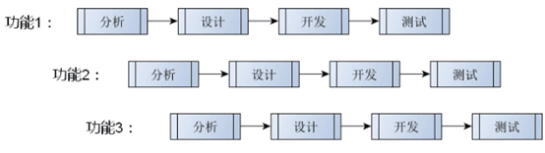

（图2）

人员分工：

成员：冯金辉，物联网1701，20174629，负责程序的前端搭建。

面向用户，需要对系统界面有比较好的把握，要有比较开阔的视野。

文博浩，物联网1701，20174950，负责程序的后端处理。

系统实现的基础，要有清晰的逻辑思维能力和强大的编程能力。

组长：张效铭，物联网1701，20174471，负责程序数据获取与存储。

系统运行的保证，要能够通过接口从不同地方获得数据并保存。

进度计划：

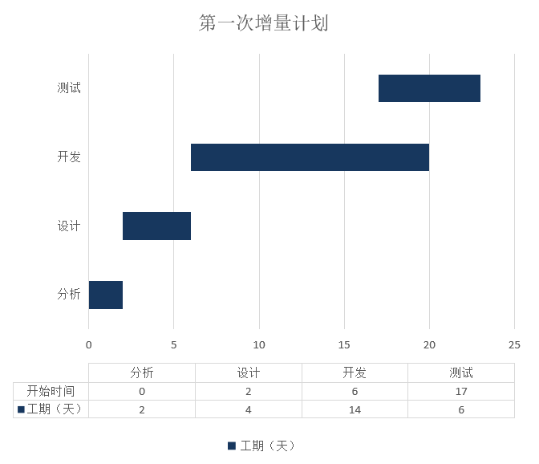

（图3）

第一次增量期间由于经验的欠缺，会花费最多的时间去执行各项操作。

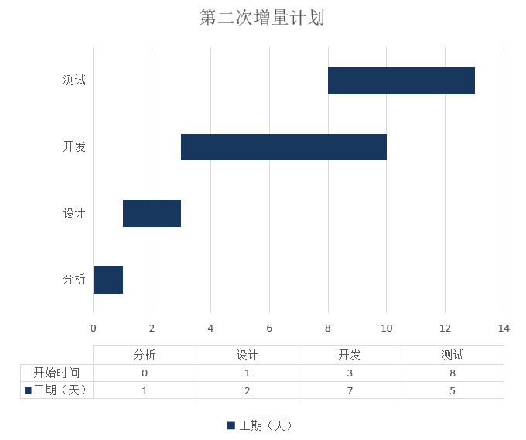

（图4）

第二次增量期间操作比第一次增量熟悉，且有了第一次增量搭建的框架，各项时间都会有所减少。

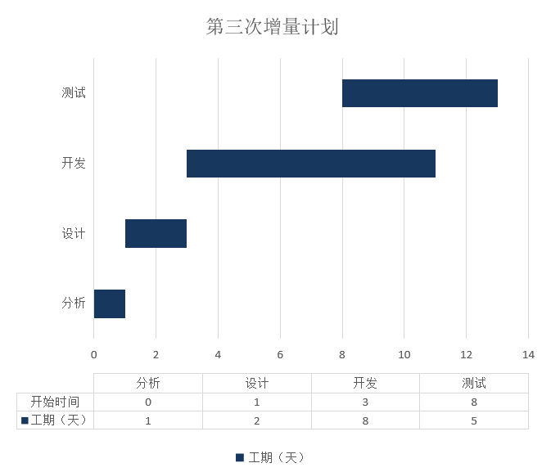

（图5）

第三次增量一般花费时间更少，但由于有比较多的功能要实现，所有开发测试时间不会有明显减少。